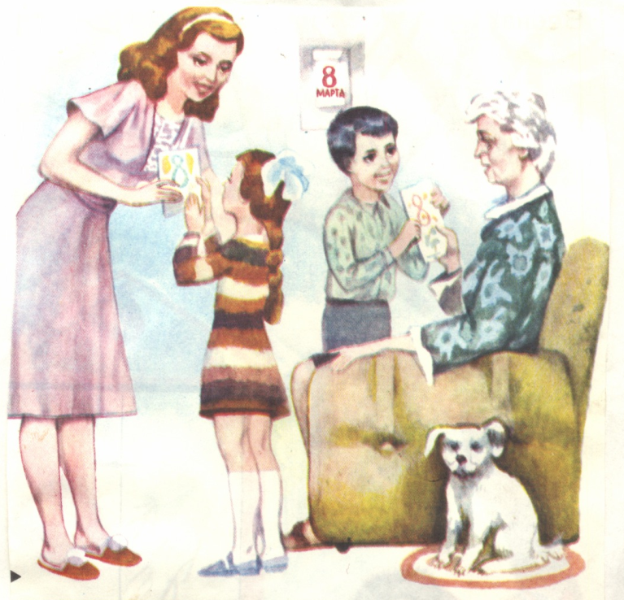**ЯК ВИХОВАТИ ДОБРУ ДИТИНУ**

Нинішній час для досягнення щастя особливо потребує сильних особистостей. Сила їх у доброзичливості та вмінні контактувати з іншими людьми, у здатності програвати, не озлоблюючись, спостерігати за успіхом друзів, не заздрячи. Ця сила іншого ґатунку, ніж зло та агресія. Вона здатна принести дитині щастя. Не тиском і владою, не покаранням і страхом, а доброзичливою увагою до дитини та її проблем можна допомогти їй позбутися озлобленості та агресивності. Справді сильною особистістю є особистість відкрита, доброзичлива, добра.  
  
1.Любіть дитину. Не забувайте, що їй необхідна Ваша ласка: обіймайте, цілуйте, гладьте по голівці. Знаходьте радість у спілкуванні з дитиною.  
  
2. Безпосереднє спілкування з дорослими, приклад дорослих, наслідування їх – суттєвий фактор морального формування особистості.  
  
3.Значну роль відіграє вплив дорослих на адекватне ставлення дитини до недоброго та доброго,на формування правильних моральних оцінок.  
  
4.Критеріями для моральної оцінки є ті моральні норми, правила, які висувають дорослі до власних дітей.  
  
5. Діти виховуються не лише на добрих прикладах, а й на прикладі активного подолання поганого. Стимул пробуджує в дитині бажання здійснювати той вчинок, який від нього чекають дорослі. Тому не можна вважати моральним той вчинок, що здійснюється через боязнь покарання, через власну вигоду.  
  
6. Хай не буде жодного дня без прочитаної книжки.  
  
7. Розмовляйте з дитиною, розвивайте її мовлення. Цікавтеся справами і проблемами дитини.  
  
8. Акцентуйте увагу на розумінні мотивів моральної поведінки, значенні ситуації самостійного морального вибору.  
  
9. Дозволяйте дитині творити: конструювати, ліпити, клеїти, малювати.  
  
10. Відвідуйте театри, організовуйте сімейні екскурсії, походи, свята.  
  
11. Надавайте перевагу повноцінному харчуванню, а не розкішному одягу.  
  
12.Привчайте дітей до самообслуговування, формуйте трудові навички та любов до праці.  
  
13. Не робіть з дитини лише споживача, хай вона буде рівноправним членом родини зі своїми правами та обов’язками.  
  
14. Дитина має право на власний вияв своїх потенційних можливостей і на власну долю.  
  
15.Пам’ятайте! Дитина, що сповнена зла й агресії, менш щаслива, ніж дитина доброзичлива.

*За матеріалами: Освіта.ua*